

RESOURCES – WORKBOOK   
COMPUTER NETWORK

student nAME: Joseph Janone tiwouw

Version 1.6

inSTRuctor: Jimmy MoedjaHEDY

Universitas Klabat

airmadidi-minahasa utara

# RESOURCES – WORKBOOK COMPUTER NETWORK

## wINDOWS SERVER 2012

### Goal

1. **INSTALLING WINDOWS SERVER 2012**

### List of activity

|  | **Activities** |
| --- | --- |
|  | Install Windows server 2012 - Virtual Box |
|  | Screen shot WS 2012 installation process and copy the result below this table. |
|  | Briefly describe step by step how to install WS 2012 in Virtual Box |
|  | Write down Windows server 2012 Platform, Example: Standard Edition, etc |
|  | Write down minimum requirement for installing WS 2012 |
|  | Setting your server IP, netmask, DNS to last IP address in second subnet of 192.168.7.0 /27 |

### Answer sheet for a. installing windows server 2012

2. 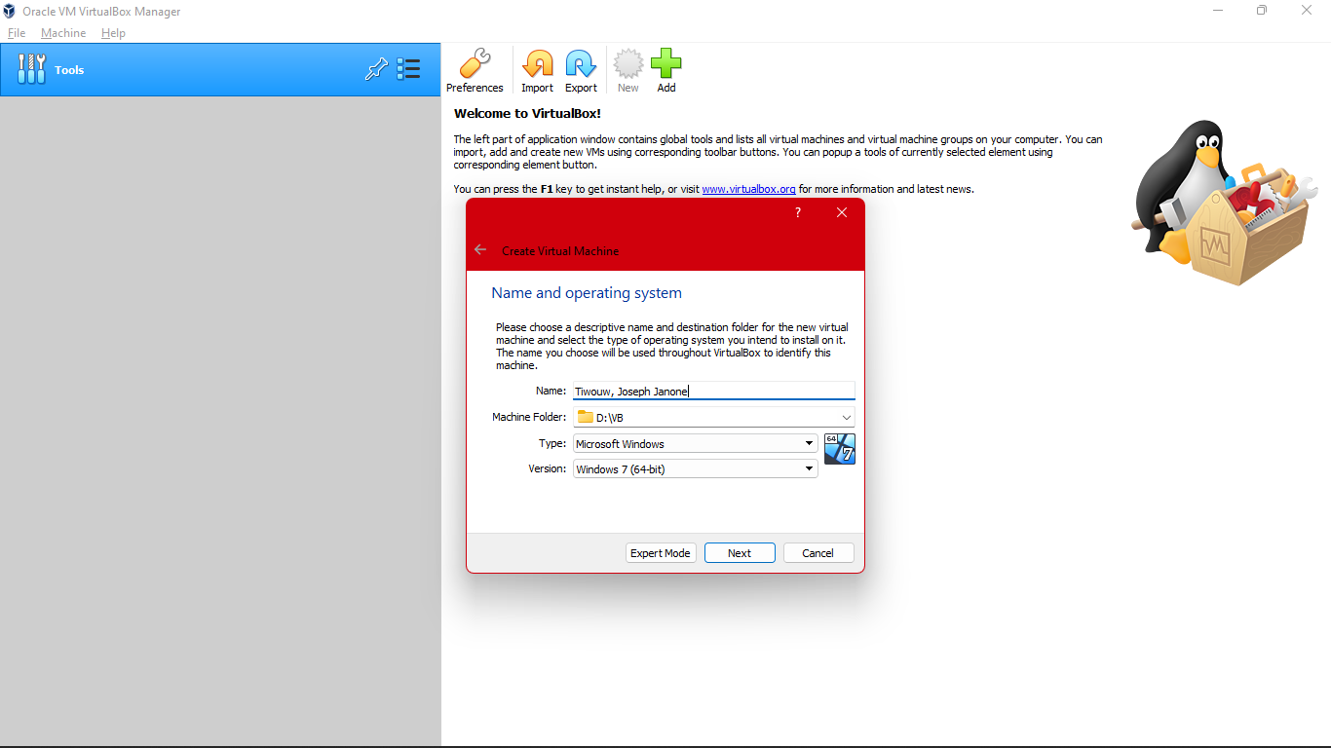

Mengisi Nama dari VM yang akan dibuat serta lokasi dan versi apa yang akan digunakan. 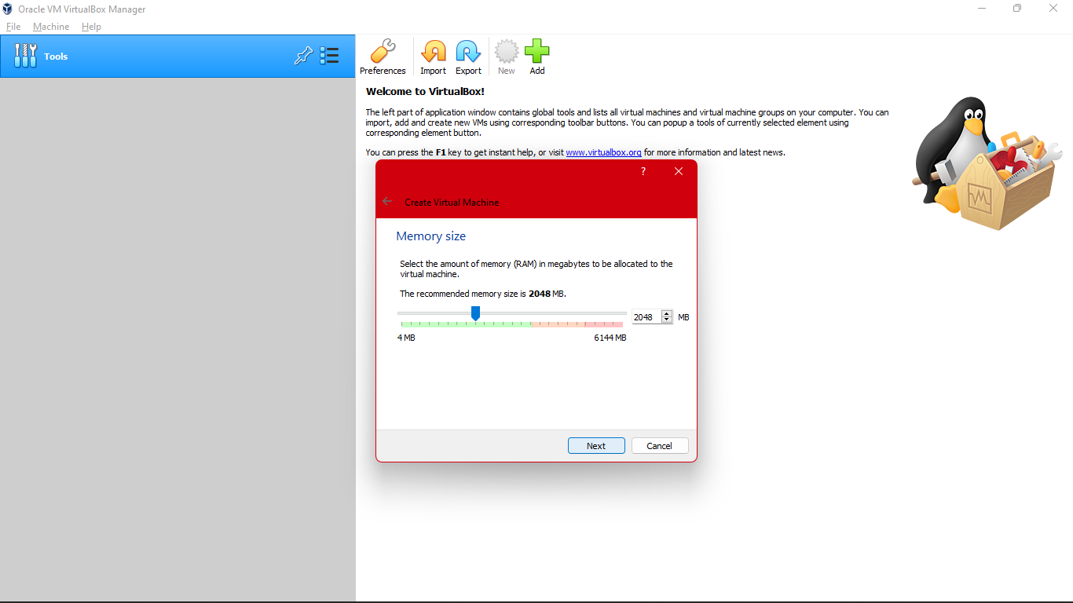

Selanjutnya adalah mengatur memori/RAM untuk VM yang akan dibuat.

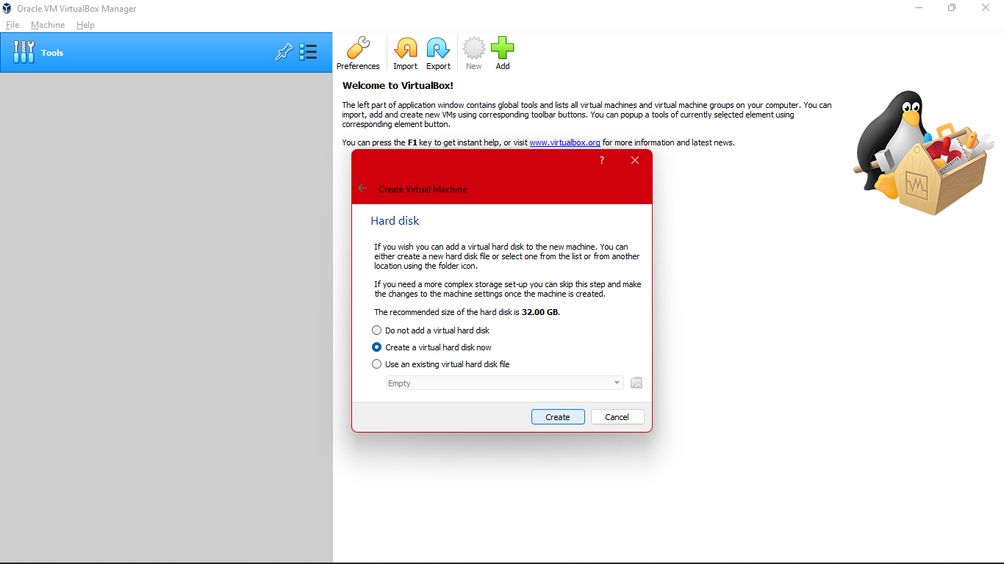

Selanjutnya adalah membuat Virtual Storage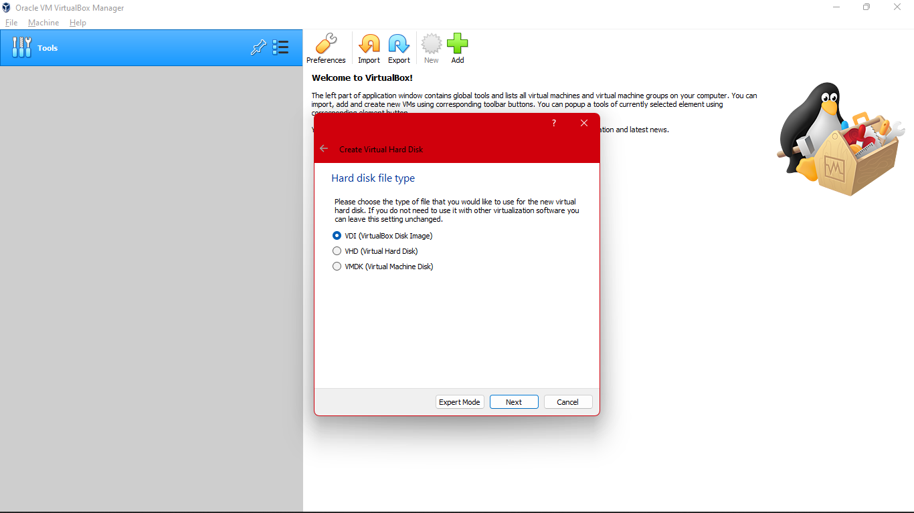

Pilih tipe storage yang akan dibuat

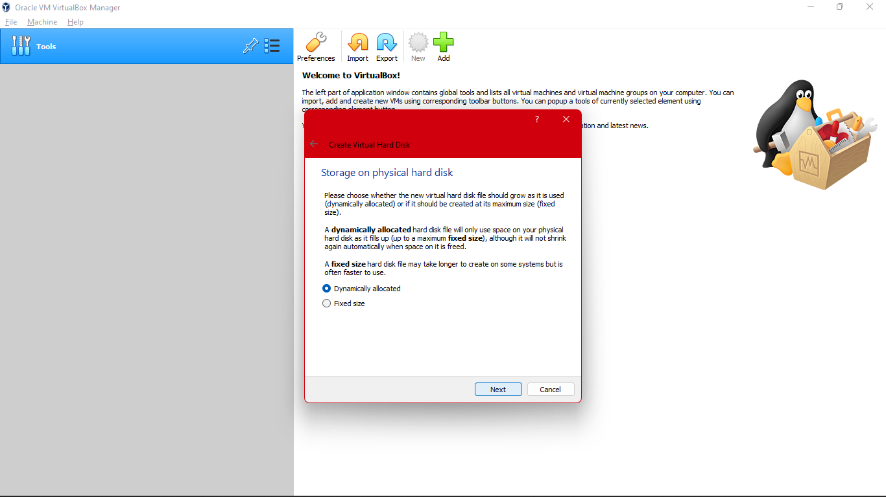

Selanjutnya pilih mengatur storage yang dibuat, disini storage akan berkembang sesuai dengan size dalam VM (tidak langsung mengambil storage OS kita secara langsung) 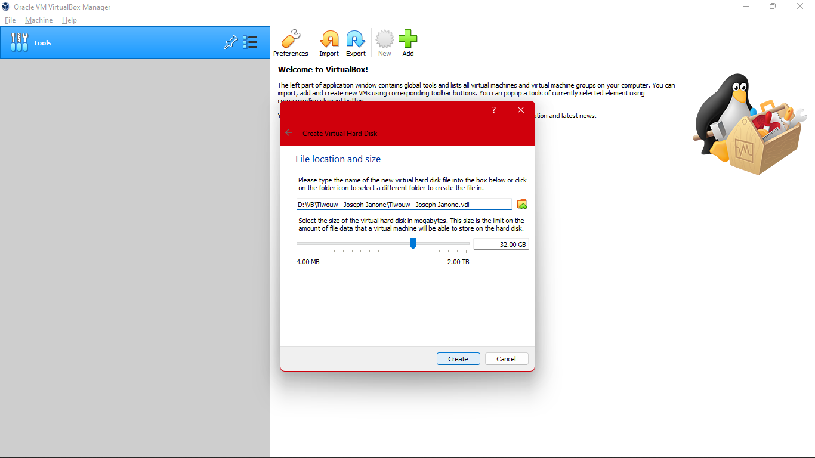

Selanjutnya mengatur size storage untuk VM

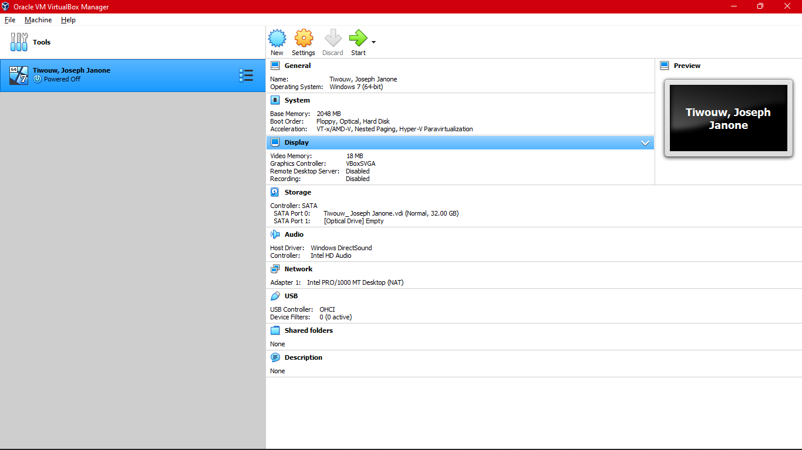

VM sudah jadi

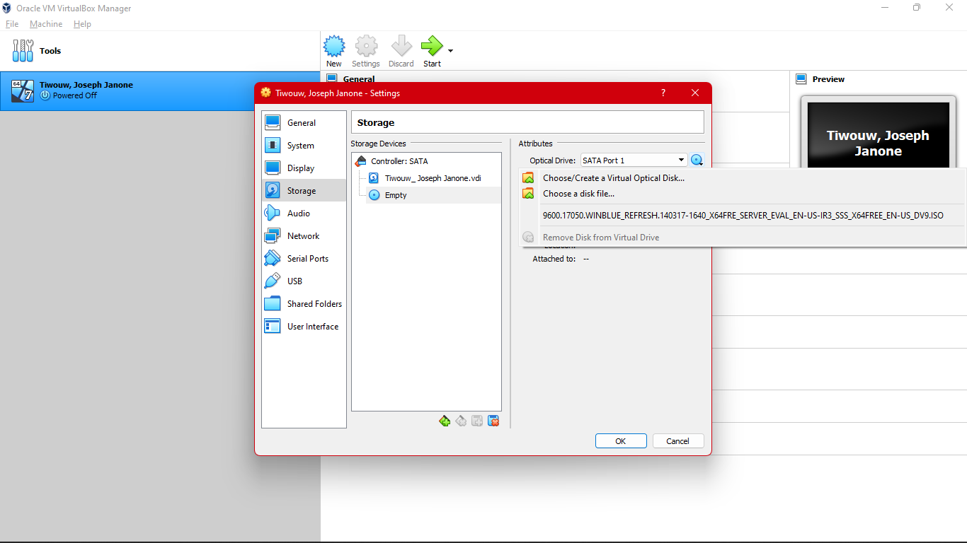

Selanjutnya buka Setting lalu Storage, dan tekan icon yang berbentuk Disk, lalu pilih juga icon Disk dan pilih file yang akan dipakai

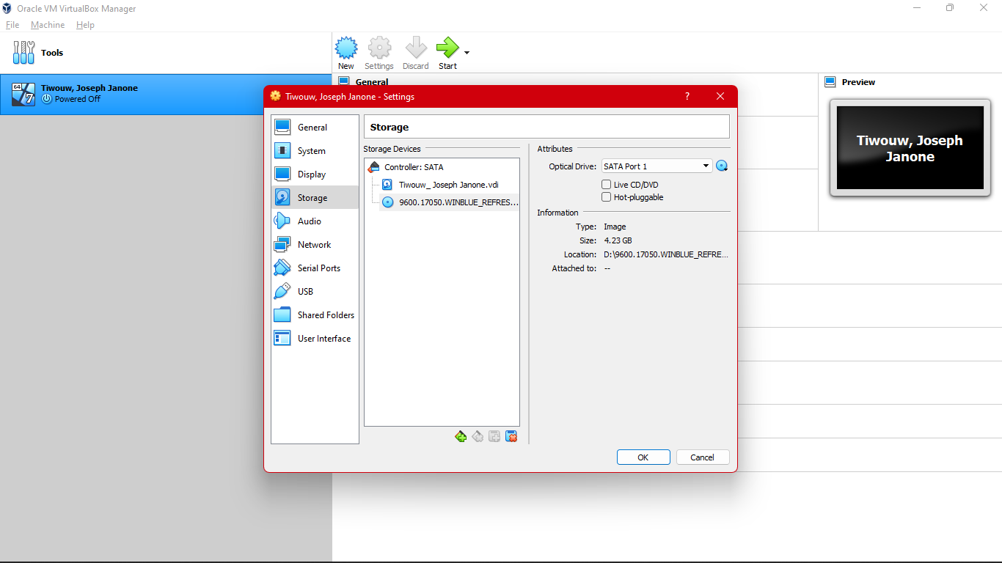

Dan pilihlah file Windows Server 2012

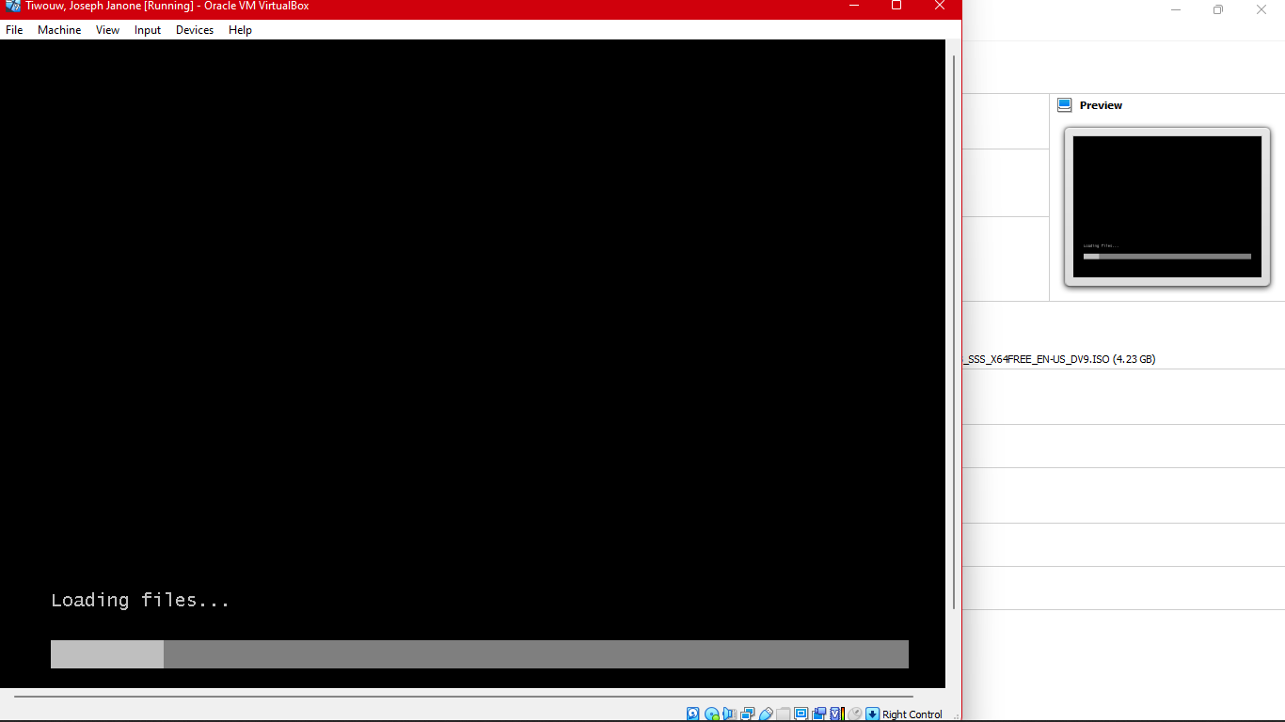

Tekan Start pada menu bagian atas, lalu akan muncul VM yang diinstall

Lanjutkan step instalasi windows

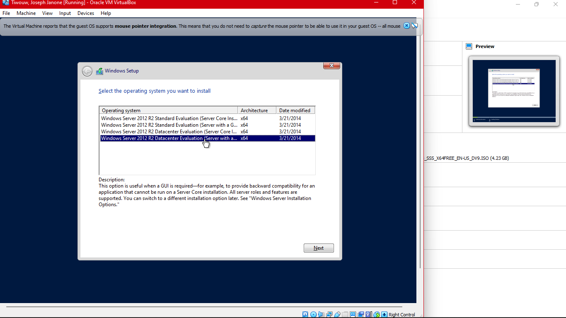

Lalu pilih windows server yang memiliki GUI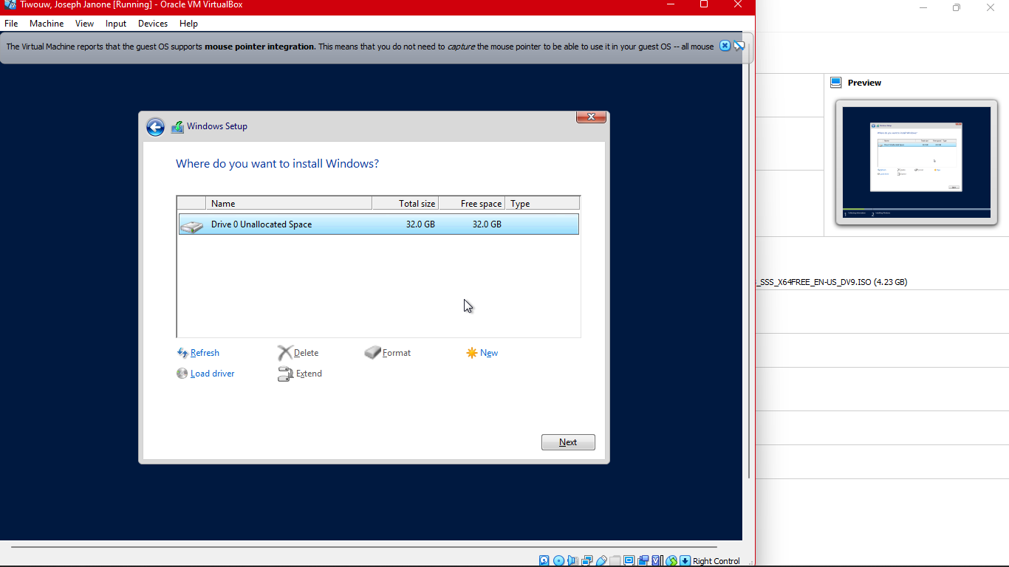

Pilih storage yang akan digunakan

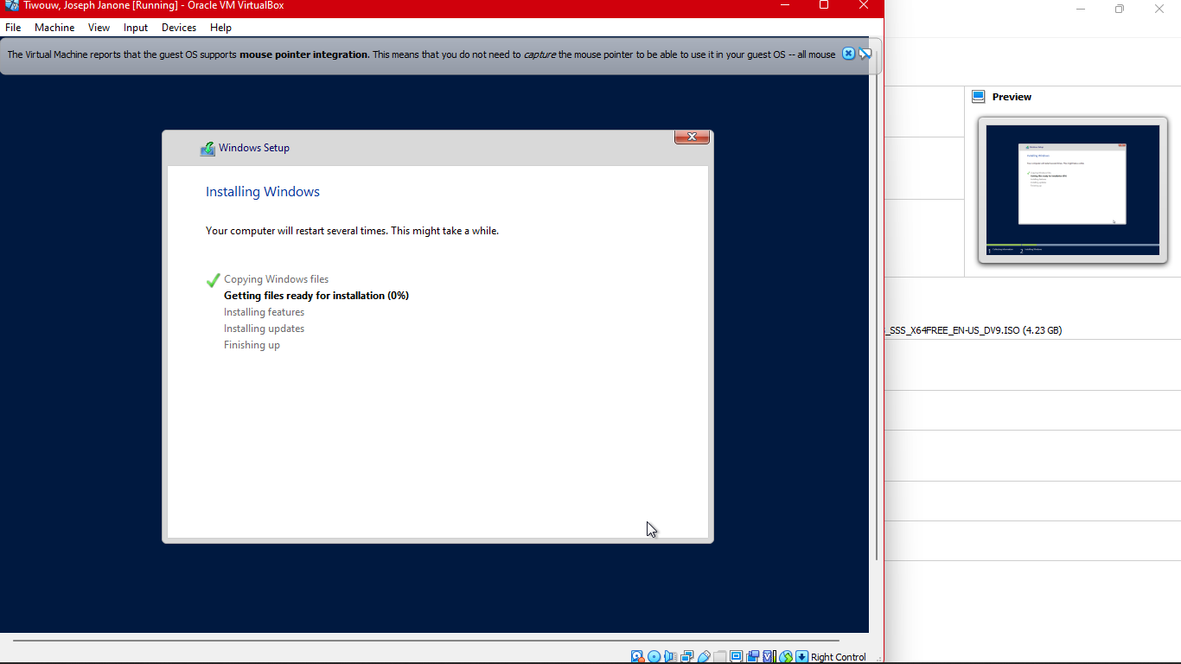

Tunggu sampai proses instalasi selesai

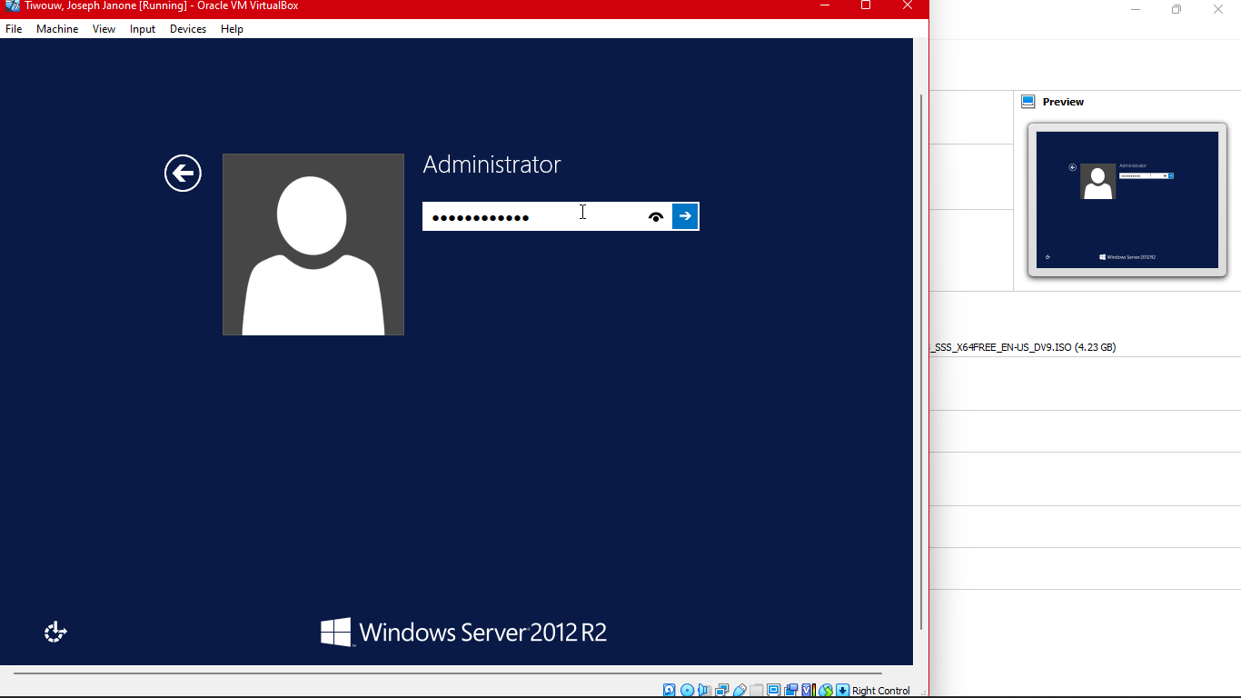

Masukan password untuk windows server, dan selesai

4. Windows Server 2012 Edition mempunyai beberapa edisi: Foundation, Essentials, Standard dan Datacenter.

5. syarat minimal untuk menjalankan Windows Server 2012:

- Prosesor dengan kecepatan 1.4GHz

- Minimal Ram 512MB

- Storage minimal 32GB

- DVD-ROM drive

- memiliki display SVGA (800x600)

6.

